43.02.17 ТЕХНОЛОГИИ ИНДУСТРИИ КРАСОТЫ

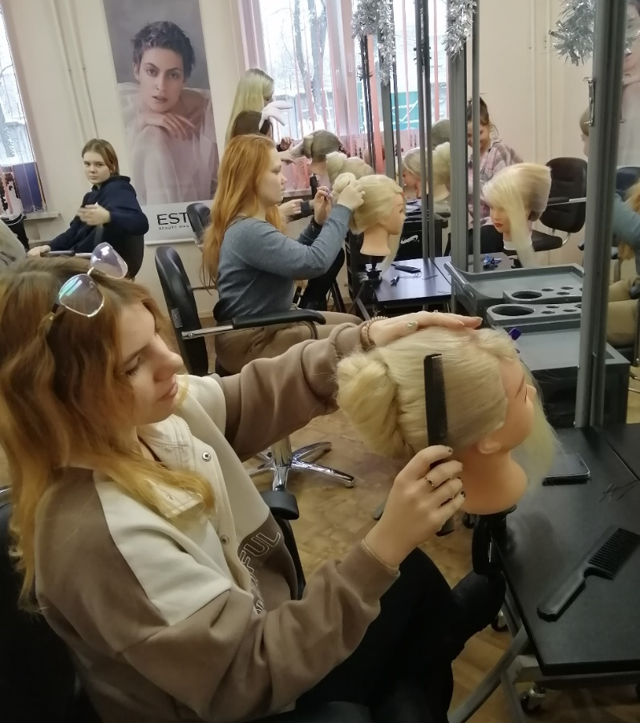

Нормативный срок освоения ОПОП СПО базовой подготовки:⎫
- на базе основного общего образования 2 года 10 месяцев.

Область профессиональной деятельности выпускников:
- оказание парикмахерских, маникюрных и педикюрных услуг.

Объектами профессиональной деятельности выпускников являются:
Процессы выполнения парикмахерских, маникюрных и педикюрных работ с учетом потребностей различных категорий потребителей, видов и форм обслуживания

Обучающийся готовится к следующим видам деятельности:
- выполнение маникюрных и педикюрных работ;
- выполнение услуг по моделированию и дизайну ногтей;
- выполнение и разработка классических и современных коммерческих женских, мужских (в том числе оформление усов и бороды), детских стрижек волос;
- выполнение химической завивки волос с использованием современных технологий;
- выполнение простых и сложных видов окрашивания волос с учетом запроса клиента;
- разработка и выполнение классических и современных, коммерческих укладок и причесок на волосах различной длины различными инструментами и техниками;
- моделирование причесок различного назначения на волосах различной длины с применением украшений и постижерных изделий с учетом тенденций моды;
- выполнение эскизов и схем для разработки инструкционно-технологических карт.
Квалификация:
- специалист индустрии красоты

